「大濠生を巻き込み、親しみを持てる新聞を」

～ファシリテーターとして～

福岡県　福岡大学附属大濠高等学校新聞部　顧問　常法　建

１　学校及び部の概要・最近の主な活動実績等

・・・・・・・・・・・・・・・・・・・・・・・・・・・・・・・

　大濠中学校・高等学校は福岡市中央区、大濠公園の南に位置する私学で、中高合わせて２０００人を超える生徒が在籍している。生徒の自主活動を広く促すことを校是としている。部活動も盛んで、剣道部・バスケットボール部、陸上部、応援指導部（チアリーディング）、弁論部など全国大会常連の部活動が多数ある。

　新聞部は１９５６年に創立、季刊紙「大濠新聞ＮＥＸＵＳ」は今年４月の発行で記念すべき２００号に到達した。２０１６年に発足したＯＢ・ＯＧ会「相聞会」からは、現役生徒に対するさまざまな援助をいただいている。

（受賞歴）

年間紙面審査賞「優秀賞」３度受賞（２０１５年、１７年、１９年）

全国高等学校総合文化祭　１０年連続出場

２０１５年　大東文化大学新聞コンクール「大東文化大学学長賞」受賞

２０１８年　大東文化大学新聞コンクール「ニコン賞」受賞

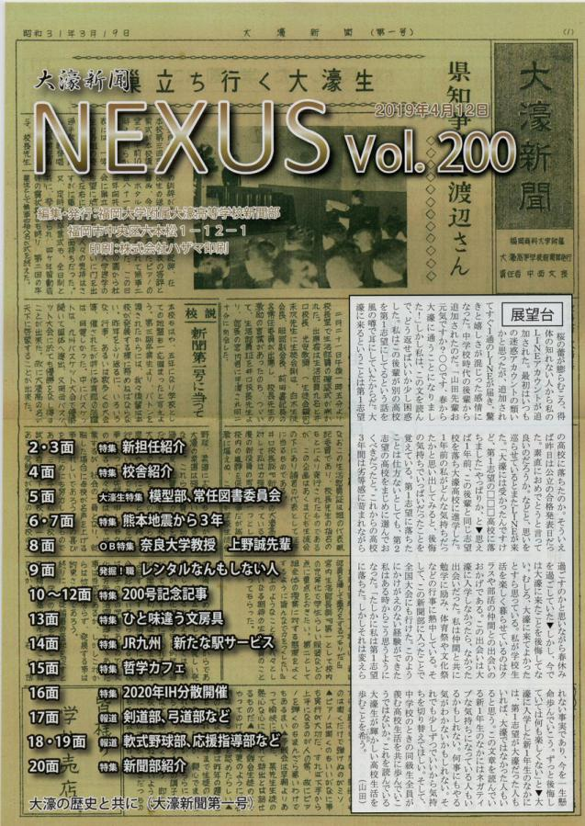

**図１　大濠新聞ＮＥＸＵＳ　２００号（２０１９年４月発行）**

２　活動方針

・・・・・・・・・・・・・・・・・・・・・・・・・・・・・・・

　部の綱領は「大濠生を巻き込み、親しみの持てる新聞を」である。２０１３年度の部長を務めた生徒が決めたものだ。苦労の末に発行された新聞を、ろくに見もせずにゴミ箱に捨てる生徒がいることに心を痛め、どうすれば読んでもらえるかと考えた末に生まれた綱領である。この年の全国大会は長崎で、その時のエピソードを紹介したい。全国の部員たちと交流した生徒が、刺激を受けたからだろうか、どういう新聞を作ればいいのか分からなくなり、何を思ったか、長崎駅の改札付近で、総文祭にやってきたと思われる人に片っ端から声をかけて取材する、ということをやり始めたのだ。結局１００人に突撃取材し、それは何の記事にもならなかったのだが、その後すぐ「綱領」が定められたことから考えると、私たちの部にとって忘れてはならない大事な取材だったのではないかと思っている。

編集会議や紙面づくりで悩んだ時、生徒たちは部室の上部に掲げられた綱領を眺め、方向性を再確認する。

　ところで、自分の好きなことをただ書けばよいというわけではない。例えば、「刀」についての記事を書いた生徒がいた。書いた本人は面白いつもりでも、普段刀に興味がない一般生徒はなかなか読まない、ということが起こりえる。そこで、綱領を眺めて記事の妥当性に思いをめぐらせ、書き方の工夫を重ねる。できあがった記事は、刀に興味のない私にも、その奥深さが伝わるものだった。

３　指導上の留意点

・・・・・・・・・・・・・・・・・・・・・・・・・・・・・・・

（１）受け止める（待つ）

　初めから口を挟んだら、生徒たちは指示通りに動くばかりで主体性は伸びない。もちろん、最後には手を差し伸べるが、失敗しても大丈夫な局面ではわざと生徒のするがままに任せてみたり、締め切りとにらめっこしながらギリギリまで待ったりしている。

（２）つなげる、つながる

　継続的な取材を可能にするには、人とのつながりを維持しておく力が必須だと痛感している。「以前取材した○○さんに連絡してみたら」と高校生の背中を押すことを心がけている。

　部員同士のつながりも然りだ。兼部をしていたり、習い事をしていたりする生徒も多く、全員が集まるということが本当に少ない。そして恥ずかしいことだが、必要最低限のコミュニケーションを取れていないという事態が部内でもよく発生する。気づき次第指摘し、諭すようにしている。

（３）実現可能性を探る

　大濠高校新聞部は「フットワークの軽さ」を身上としている。生徒が取材に行きたいと申し出があったら、あれこれと工夫して実現を模索する。

　生徒は時に、遠方の取材を敢行したいと言い出したりする。取材を認めてもらうための学校との交渉、金銭面のこと、日程などを生徒とともにアレンジしていく過程はこの上なく楽しい。

　ちなみに、夏の全国大会へ出場する部活動には、同窓会や学校からお祝い金がいただけるので、それをうまく運用して取材費を捻出するようにしている。

　もともと部活動というのは好きで集まっている集団だ。だから、「良い新聞を作りたい」という思いだけは全員に共通している。生徒が音を上げそうになったとき、その「思い」を再確認して、「私も諦めないから最後までやり遂げよう」「君の力を貸してください」と声を掛ける。すると、時に生徒は驚くべき行動力を発揮する。それを引き出すにあたって、私自身の行動力も試されている。

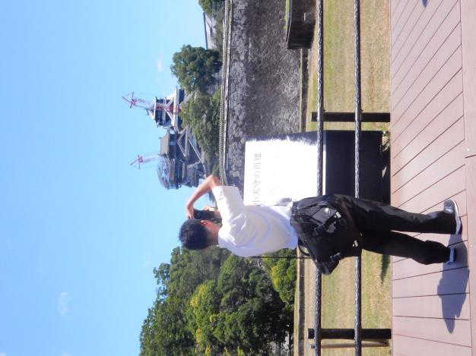

**図２　災害関連の取材も継続的に行っている（熊本城）**

（４）本来の目的を共有する

　「取材対象に愛を持っていなければいけない」と時々口にする。記事を書いて終わり、ひどい場合には発行後も取材相手への送付も怠るということがまま、起こる。なぜ書くのか。「自分のため」がゼロだとは言わないが、大濠生にスポットを当てるため／取材相手の訴えたいことをしっかりと受け止めて文章にするのが第一目的だということを忘れないよう、時々意識を喚起している。

　（１）～（４）の根底にあることをここに記したい。私は普段から、「ファシリテーターでありたい」と願いながら若い人たちと接している。話は少し逸れるが、かつて別な学校でバスケット部を担当したときのことに触れたい。私は全くの素人だったから、指導らしいことは何もできない。しかし、部員たちは強くなりたいという思いを強く持っていた。悩んだ挙句に私は、生徒一人ひとりに「どう攻めたいのか」「どう守りたいのか」と聞いてみることにした。すると、それぞれに考えていることが違うと分かったのだ。例えば、「マンツーマンで守りたい」「ゾーンディフェンスがいい」という生徒がそれぞれいた。そこで部員たちに集まってもらい、認識にずれがあると指摘し、ベクトルをそろえるために話し合うように指示した。もともと強くなりたいと思っていた生徒たちは、真剣に意見を交わし始めた。すると不思議なことに、どんどんと部は活性化していった。……私が教員としてやりたいことは、このようなことだ。部活動でもそうだし、教科指導や、進路指導でもそうである。

　ちなみに、新聞部の生徒が担っている役割というのも、「ファシリテーター」に近いのではないかと考えている。取材対象の思いを引き出して明確にする、何かやりたいと思っている人がいることを他の生徒たちに知らしめ、連帯を促す一助となる、そういうことが仕事ではないか。新聞部門のある先生が、「新聞ははたらきである」とよく口にされるのだが、それに通ずるものがあるかもしれない。

４　実際の活動

・・・・・・・・・・・・・・・・・・・・・・・・・・・・・・・

　２つの事例を紹介することで、活動の一端を知っていただければと思う。

1. 「モアイバッジ」

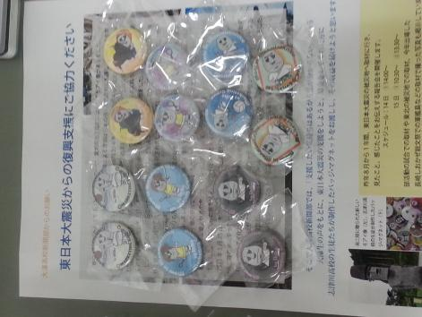

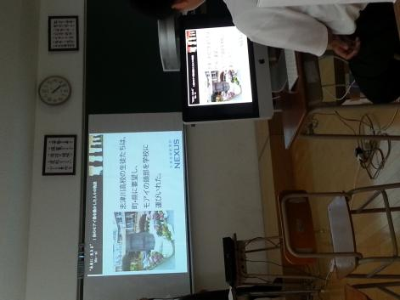

**図３　文化祭で募金を呼びかける資料（左）と、東北取材の報告会**

　２０１２年以降、夏休みには新聞部の生徒たちと東北取材をすることが通例となった。最初の年は、３人の若い人たちと石巻・相馬に赴いた。福岡に帰った後、見たものの衝撃の大きさからか、若い人たちはなかなかペンを進めることができなかったが、最終的には６頁にわたる特集を仕上げた。

「では、私たち高校生に何ができるか？」部員たちからしばしば聞く台詞である。「忘れないでいること」だけでも十分なのだが、それだけでは気持ちの収まりがつかないのだろう、若い人たちの煩悶する様子を見てどうしたものかと思案していたある日、福岡の町中で行われていたバザーの商品の中に、モアイバッジを見つけたのだ（図３参照）。聞くに、宮城県南三陸町の志津川高校の生徒が、津波で流された町民バスをもう一度走らせたいと考え、その資金集めにバッジを作って販売しているのだという。大が１５０円、小が１００円。……これならいける。そう思った私は、２０１３年８月、生徒とともに志津川高校を訪問した。

「私たちの学校は生徒２０００人を抱える大規模校です。９月の文化祭でモアイバッジを扱わせてもらえないでしょうか。少しお力になれるかもしれません」……志津川高校の生徒、先生は、私たちの申し出を快く了解してくださった。福岡に帰り、詳細な作戦を練る。一つの部活だけでやっても規模が限られてくる。当時、同窓会で復興支援プロジェクトを熱心に行っていた方に相談し、協力を取り付けた。１年生のあるクラスは校内各所で声を上げてくれた。２日間で１０００個のバッジが売れた。連帯した結果、集まった善意は１６万２千円だった。

　その後、ＳＮＳなどで「南三陸モアイ化計画」をのぞいてはいたのだが、進展の度合いをなかなかうかがい知ることができなかった。……２０１５年８月、「また東北に」と若い人たちに誘われて宮城・志津川高校を再訪した私は、バスを走らせる目処がついたと知る。そして２０１６年１２月、ついに「モアイバス」は南三陸町に寄贈されたのだった。

1. 体育祭　パネル応援全員参加をめぐる記事

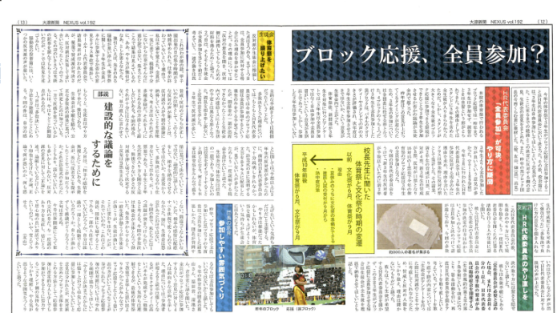

**図４　ブロック応援全員参加への賛否両論を掲載した**

　本校体育祭は生徒が４ブロックに分かれてスタンドに入る。そして応援合戦の時に、一人ひとりパネルを持って巨大な絵や文字を表すという演技を行う。実は数年前まで、３年生はブロック団員を除いてパネルに参加しておらず、事前の練習期間は教室で自習するという形を取っていた。生徒会執行部はこの現状を変えたいと考えた。一方、学内には否定的な意見（特に３年生）の生徒も相当数おり、性急な変更は混乱を招く恐れがあった。実際、手続きに異を唱えて反対派が署名を集めるということも起こった。

新聞部で話し合ったところ、執行部の考えを周知する紙面を設けることが自分たちの役目ではないかということになった。

本校の硬式野球部が春の選抜で甲子園に出場した２０１７年３月。宿舎の一室に生徒会執行部と新聞部員が集まって話し合いを始めた（私の部屋で話し合いを始めたので、寝る機会を逸してしまった思い出がある）。担当部員たちの丁寧な聞き取りによって、執行部の生徒自体も考えを明確にできていたように思う。

　４月発行のＮＥＸＵＳに掲載、直後、全員参加について全校生徒にアンケートを取る際、生徒会の係の教員は朝礼で「ＮＥＸＵＳを参考にした上で答えるよう生徒に呼びかけてください」とアナウンスした。結果は僅差で全員参加賛成が上回り、一つの変化がもたらされた。体育祭当日、応援合戦、続く全校応援は例年以上の盛り上がりを見せた。

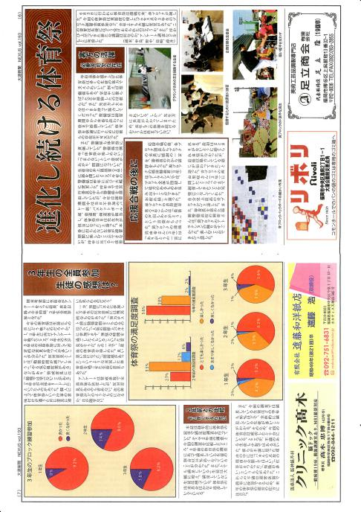

**図５　体育祭後の満足度アンケートを掲載した記事**

　アンケート結果からも、一般生徒がこの変化に納得していることが伺えた。

以下に、年間の主な活動を記しておく。

**４月**

　・新入生勧誘（一貫生中３については、９月から入部可能）

　（４月号発行）

　・全国大会申し込み

　・３年生引退

　・体育祭の速報担当者を選出

**６月**

　・体育祭（リアルタイム速報発行）

　・全国大会へ模造紙発送

　（７月号発行）

**７月下旬**

　・玉龍旗（剣道）・金鷲旗（柔道）取材

　・技術講習会

**７月下旬から８月上旬**

　・全国大会（３日間）※大会前後に＋αの取材を入れている。

**８月**

　・相聞会（ＯＧ・ＯＢ会）による講習会

**９月**

　・文化祭（速報発行）

（１０月号発行）

**１０月末日**

　・「年間紙面審査」書類提出締め切り

　・「大東文化大学新聞コンクール」書類提出締め切り

　※このコンクールは第４８回をもって一旦終了。

**１１月上旬**

　・県大会　※２位以上に、次年度の全国大会出場権。

**１２月中旬**

　・「年間紙面審査」結果発表

　　※入賞校には、次年度の全国大会出場権。

**１月下旬**

　・「大東文化大学新聞コンクール」結果発表

　（２月号発行）

**３月上旬**

　・卒業式（速報発行）

５　成果と課題（含　福岡県新聞部門の課題）

・・・・・・・・・・・・・・・・・・・・・・・・・・・・・・・

実際に部員達に聞いてみたところ、ほとんどが課題として挙げたのが「コミュニケーション不足」であった。新聞を通じて何かを伝えていくはずの新聞部員が、部員同士で、必要な情報を共有し合えないというのは憂うべき事態である。部員のコミュニケーション能力を養う具体的な手だてを講じる必要を感じている。

　現在、大人の世界でも、考えの違う者同士が激しく対立し、憎悪しあう風潮はいっそう強まっていると感じている。その風潮に、若い人たちもいくばくかの影響を受けているような気がする。新聞部の生徒たちには、言葉を扱って人に影響を及ぼしているのだという自覚を持って、しなやかな言葉を紡いでいってほしいと願っている。自分と全く逆の考えに出会っても、一旦受け止めて、議論を深めていけたら、そして、「ことのは」に対する研ぎ澄まされた感性を養えたら、どんなに良いだろうか。

かつて在籍していたＯＧがこう言ったことがある。「この部活動は９割以上が苦しい。でも、新聞ができたときの喜びは何物にも代え難い」……だとすると、喜ぶべき時にしっかりと喜び、次へのエネルギーとすることも大切だと思う。

福岡県の新聞部門専門委員長を拝命しているので、県全体の状況も紹介しておきたい。

　全国大会への推薦について……福岡県は、県大会は１紙のみで審査している。審査は顧問と生徒で行う。従来は県大会当日のプログラムの中で、短時間で審査していたが、熟読して決めてほしいとの思いから、今年度は事前に各学校に送り、じっくりと読んだ上で審査するという形式に変えた。

　推薦する学校数について……県大会は１１月で、上位２校の全国大会推薦を決めている。そして、１２月末に発表になる「年間紙面審査」で入賞校が出た場合、入賞校を除外した上位２校を推薦し直すという形となる。もちろん入賞校も推薦する。

県大会出場校は１０数校にとどまっており、裾野を広げることが福岡県の喫緊の課題である。今年度は顧問の指導技術講習会を復活させるなどした。少しずつ新しい学校も参加するようになってきているので、引き続き策を講じていきたい。

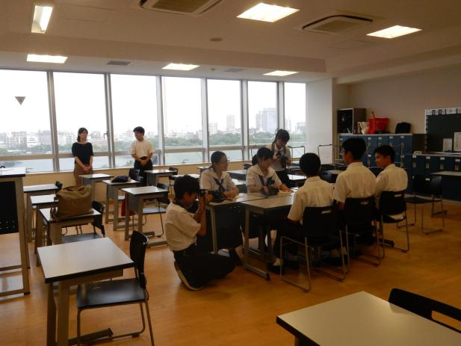

**図６　福岡県の生徒技術講習会の様子**

「一旦終了」となった大東文化大学新聞コンクールの最後の表彰式で、本校新聞部は大学の学長に、その場でのインタビューを試みた。コンクールをやめてほしくない旨を伝えると、最盛期には１０００校を数えた応募校が１００数十校に減った、だから仕方がないというような、さばさばした返答をもらった。新聞部門に携わる一人として、責任の一端を感じた次第である。

時代はデジタル化が進み、新聞というメディアにもその波が押し寄せていると感じている。これからの時代、新聞が生き残るにはどのような道があるのか、あらゆる方策を排除せずに考えていかなければならないと個人的には思っている。まずは「ＮＥＸＴ　ＯＮＥ」、次に発行する新聞をより良いものにすることから、である。生徒とともに、一歩ずつ進んでいきたい。